第十八届教职工运动会竞赛规程

一、比赛时间：2020年11月6日
二、比赛地点：徐州工业职业技术学院田径场、篮球场
三、参赛人员：本校在岗教职工（含外聘人员，60岁以上及不宜运动者不得报名）
四、竞赛分组：
1、集体项目：不分年龄组。
2、个人项目：分六个年龄组。
男子甲组： 50岁及以上（1970年及以前出生）
女子甲组： 45岁及以上（1975年及以前出生）
男子乙组： 36岁-49岁（1984-1971年出生）
女子乙组： 36岁-44岁（1984-1976年出生）
男子丙组： 35岁及以下（1985年及以后出生）
女子丙组： 35岁及以下（1985及年以后出生）
五、竞赛项目：
（一）集体项目
（1）第九套广播操：参赛人数不低于本单位总人数的90%，每缺勤1人扣一分，因公请假除外，请各分工会在11月4日下班前提供纸质稿请假名单。
（2）跳长绳：每队12人，男女不限，报名队数不限。
（3）击鼓颠球：每队12人，男女不限，报名队数不限。
（4）有轨电车：每队6人，女性不少于2人，报名队数不限。
（5）六人七足：每队6人，女性不少于2人，报名队数不限。
（二）个人项目
甲组：1、60M负重跑 2、60M抱球跑 3、60M跑 4、立定跳远
5、铅 球 6、60M越野行走
乙组：1、60M负重跑 2、60M抱球跑 3、100M跑 4、200M跑 5、400M
6、立定跳远 7、铅 球
丙组：1、60M负重跑 2、60M抱球跑 3、100M跑 4、200M跑 5、400M
6、立定跳远 7、铅 球
六、参加办法：
以分工会为单位组织报名、参赛，个人项目每人限报一项，集体项目不限。
七、报名时间与要求：
1、本届运动会个人项目采用在线报名方式，请各位教职工于2020年10月28日下班前扫描报名二维码填写相关信息，过时不候；集体项目比赛现场报名。
2、个人项目报名二维码：

八、录取名次与计分方法：
1、各项目各取前八名，分别按9、7、6、5、4、3、2、1计分，名次不得并列（名次并列时，由裁判长召集相关人员抽签决定胜负），集体项目（跳长绳、击鼓颠球、有轨电车、六人七足）和接力赛项目的分数以2倍计分，第九套广播操以6倍计分，以上分数记入团体总分。
2、各项目报名人数只有八人时，录取前七名，只有七人时，录取前六名，以此类推，少于三人（含3人）时取消比赛（通知其更改报名项目），集体项目参照执行。
3、总分：团体录取前四名，团体总分为各队各参赛项目所得分之和，分数多者列前。如两个以上队积分相等，则以第一名多者列前，以此类推。
九、奖励办法：
1、凡获得名次的运动员均给予奖励。
2、获得团体总分前四名的单位颁发团体奖牌。
3、凡报名并能完成参赛项目的选手给予参赛奖（不论参加几项比赛，只给予一个参赛奖）。
十、注意事项：
1、比赛分为集体项目和个人项目两个阶段，参加比赛的教职工运动员，根据秩序册的时间安排，提前到达比赛场地，以保证比赛的正常进行，否则按弃权处理。
2、未报名人员，不得临时上场参加比赛。
3、各报名参赛的选手，要掌握好比赛时间，以免错过比赛机会。
十一、未尽事宜，另行通知。
徐州工业职业技术学院工会委员会
2020年10月9日

第十八届教职工运动会部分项目比赛办法
1、立定跳远：每人跳二次，取最好一次成绩，必须原地双脚起跳，成绩从起点线至后足跟落点间距离。
2、铅 球：每人掷两次，取最好一次成绩（成绩为从起点线至球落地点的距离）。
3、抱球跑：距离60M，抱球从起点跑至终点，途中球不得落地。
4、负重跑：距离60M，负重10kg沙袋从起点跑至终点，途中沙袋不得拖地。
5、跳长绳：2人摇绳，10人依次跳绳，按顺序依次跑动跳过大绳并按“8”字路线到另一侧排队，依次进行，循环往复，未跳过大绳者可以退回到原地点重新跳过，否则为失败，本轮不计数，后面队员继续进行，直至时间终止，累计次数多者名次在前。比赛时间为3分钟，绳长不短于6米。
6、击鼓颠球：每队12人，男女不限，每个队员手拿一根连接着鼓的绳索，大家共同拉绳将鼓上的球颠起来，以颠起来的球连续击鼓次数多少为胜，球落地或手触球为失败，每队有两次比赛机会，必须连续完成，记录最好成绩。
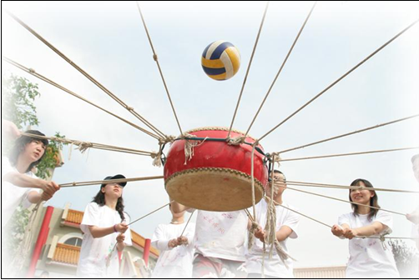
7、有轨电车：每队6人，女性不得少于2名，成一路纵队排列，每人的左、右腿分别固定在一根木板的尼龙带上，以排尾冲过终点线的时间计算成绩。如果中途脚离开木板，则原地恢复后继续比赛。
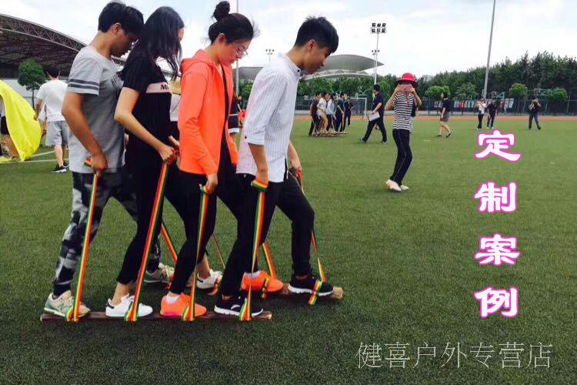
8、六人七足：每队6人，女性不得少于2名，成一列横队排列，相邻两人的左、右腿分别绑在一起，形成“六人七足”，以排面最后一名队员冲过终点线的时间计算成绩。如果中途绑带松开，则原地绑好，继续比赛。
